Currículo Vitae

1-DADOS PESSOAIS:
1.1-NOME: Nicolau Erno Dill
1.2-DATA DE NASCIMENTO: 08/06/1967
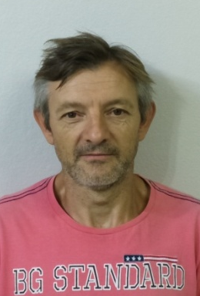
1.3-ENDEREÇO: Rua Esperança, 382 Bairro Rui Barbosa
1.4-CIDADE: Montenegro
1.5-TELEFONE: 51-99597-0499
1.6-NACIONALIDADE: Brasileiro
1.7-ESTADO CIVIL: Solteiro
1.8-NATURALIDADE: Lajeado
1.9-FILIAÇÃO: MÃE: Verônica Thereza Dill
PAI: Edvino João Dill
1.10 – E-mail: nicolaudill1967@gmail.com
2-DOCUMENTOS:
2.1-CARTEIRA DE IDENTIDADE: 80393167-92
2.2-CPF: 489.525.320-15
2.3-CARTEIRA DE TRABALHO: 1078745 SÉRIE: 001-0
2.4-TÍTULO DE ELEITOR: 043817270400 ZONA: 31 SEÇÃO:68

3-GRAU DE INSTRUÇÃO:
3.1- 1°GRAU Incompleto
ENTIDADE: ESCOLA DELFINA DIAS FERRAZ
CIDADE: MONTENEGRO-RS

5-EXPERIÊNCIA PROFISSIONAL:
5.1- EMPRESA: Sonae Distribuição Brasil S/A
Cidade: Porto Alegre
CARGO: Operador
PERÍODO: 23/09/2002 à 23/10/2008

6.1- EMPRESA: Marsul Proteinas
CIDADE: Montenegro
CARGO: Aux. Produção
PERIODO: 01/07/2009 à 15/12/2010

7.1- EMPRESA: Mercado de Frutas Alfen Ltda
CIDADE: Montenegro
CARGO: Repositor de Mercadorias
PERÍODO: 10/06/2019 a 28/01/2020

8.1- EMPRESA: Com Sert
CIDADE: Montenegro
CARGO: Aux. de Serviços
PERÍODO: 09/12/2020 a 27/04/2021

Montenegro 2021

